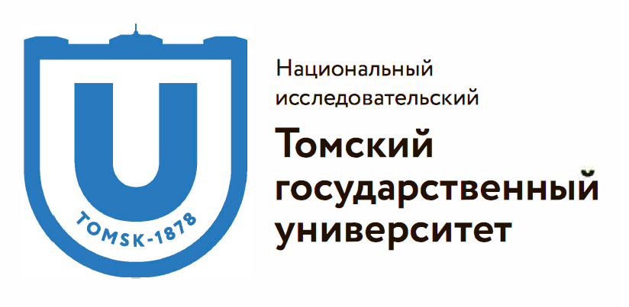

РЕГЛАМЕНТ
проведения конкурса
на участие в Дискуссионной школе GAIDPARK –Томск.
1-3 ноября 2018 г., г. Томск, ул. Набережная реки Ушайки, д.12, ИЭМ ТГУ

1. К участию в конкурсе приглашаются студенты томских вузов в возрасте старше 18 лет (бакалавриат, магистратура).
2. Конкурс проводится в период с 5 по 21 октября 2018 года включительно.
3. Для участия в конкурсе студентам необходимо представить следующие материалы в конкурсную комиссию своего вуза:
a) Заполненную анкету. ВНИМАНИЕ: анкета заполняется в электронном виде в формате PDF;

b) Эссе на тему: «Мешает или помогает историческое прошлое развитию городов?» В эссе необходимо привести конкретные примеры, когда и как прошлое, зафиксированное в городском пространстве, полезно и нужно, и когда - наоборот (на примере Томска). Объем эссе – не более 5 тысяч знаков с пробелами. Заголовок эссе должен содержать следующую информацию об авторе: ФИО, название вуза, факультет, курс;

c) Согласие на обработку персональных данных. Документ необходимо распечатать и заполнить.

4. После завершения подачи документов на конкурс, конкурсные комиссии вузов до 24 октября отбирают 20 финалистов и 5 альтернативных участников (резерв, на случай отказа участников из числа финалистов).
5. После формирования списка финалистов, конкурсные комиссии каждого вуза направляют организаторам Дискуссионной школы на электронную почту dpo.tsu@gmail.com следующие документы финалистов: анкету, эссе, скан согласия на обработку персональных данных (пункт 3, подпункты a, b, c). Документы должны быть сформированы в виде архива, в котором на каждого финалиста составлена отдельная папка, содержащая вышеперечисленные документы.
6. Участники Дискуссионной школы, в первый день мероприятия, должны будут принести с собой заполненные и подписанные оригиналы согласия на обработку персональных данных и договор об оказании благотворительной помощи (договор будет выслан накануне мероприятия лично всем участникам).

